


二〇二二年九月
预算代码：151
部门名称：高邑县人民检察院

部门决算公开文本
2021年度

目 录

第一部分 部门概况
一、部门职责
二、机构设置
第二部分 2021年度部门决算报表
第三部分 2021年部门决算情况说明
一、收入支出决算总体情况说明
二、收入决算情况说明
三、支出决算情况说明
四、财政拨款收入支出决算总体情况说明
五、一般公共预算“三公” 经费支出决算情况说明
六、预算绩效情况说明
七、机关运行经费情况
八、政府采购情况
九、国有资产占用情况
十、其他需要说明的情况
第四部分 名词解释


第一部分 部门概况

一、部门职责
（一）深入贯彻习近平新时代中国特色社会主义思想，深入贯彻党的路线方针和决策部署，坚持党对检察工作的绝对领导，坚决维护习近平总书记的核心地位，坚决维护党中央权威和集中统一领导。
（二）依法向县人民代表大会及其常务委员会提出议案。
（三）贯彻落实检察工作方针、总体规划，研究制定检察工作计划并组织实施。
（四）依照法律规定对直接受理的刑事案件刑事侦查权。
（五）负责对管辖的各类刑事案件依法审查批准逮捕、决定逮捕、提起公诉。
（六）负责应由本院承办的刑事、民事、行政诉讼活动及刑事、民事、行政判决和裁定等生效法律文书执行的法律监督工作。
（七）负责应由本院承办的提起公益诉讼工作。
（八）依法受理核准追诉案件，审查是否上报。
（九）负责应由本院承办的对看守所、社区矫正等执法活动的法律监督工作。
（十）受理向本院的控告申诉。
（十一）组织检察工作中法律政策具体应用问题的研究；组织开展检察理论研究工作。
（十二）负责检察人员思想政治教育和业务培训工作；按照权限管理检察官和其他工作人员。
（十三）负责本院检务督察工作。
（十四）负责本院检务保障以及检察技术、信息化建设工作。
（十五）完成其他应当由本院负责的工作。
各部主要职责：
（1）办公室 负责日常政务、办理文电、会务、机要、文秘、档案、保密、检务公开等工作；协调督办上级重要工作、批办事项；负责人大代表联络及管理检务协作、经费资产、基础建设、科技设备、交通工具、接待、后勤服务、检察技术、信息化建设等工作。
（2）第一检察部 负责刑事犯罪及涉未成年人犯罪案件的审查逮捕、审查起诉，开展相关立案监督、侦查监督、审判监督及相关案件的补充侦查，办理相关刑事申诉案件；负责检察机关社会治安综合治理工作；开展未成年人司法保护和预防未成年人犯罪工作。
（3）第二检察部 负责对申请监督和提请抗诉的民事、行政案件的审查、抗诉，对县人民法院民事、行政诉讼活动进行监督，对审判监督程序以外的其他民事、行政审判程序中审判人员的违法行为提出检察建议，对民事、行政执行活动实行法律监督。开展民事、行政支持起诉工作，办理民事、行政申诉案件；负责办理生态环境和资源保护、食品药品安全、国有财产保护、国有土地使用权出让等领域的行政公益诉讼案件，侵害英雄烈士姓名、肖像、名誉、荣誉的公益诉讼案件；负责对县人民法院开庭审理的公益诉讼案件派员出席法庭，依照有关规定提出检察建议。办理公益诉讼申诉案件。
（4）第三检察部 负责对看守所和社区矫正等执法活动监督，对法律规定的司法工作人员利用职权实施非法拘禁、刑讯逼供、非法搜查等侵犯公民权利、损害司法公正犯罪的侦查。负责案件受理流转、办案流程监控、涉案财物监管、法律文书监管、案件信息公开、案件质量评查、业务考评和统计分析；负责人民监督员工作及业务应用系统的应用。负责检察调研及理论研究，司法体制改革综合协调工作；承办本院检察委员会日常工作。受理控告、申诉、信访；承办国家赔偿案件和国家司法救助案件；负责接待群众来访、处理群众来信（含电、网等）事项。
（5）政治部（司法警察大队） 负责干部人事、教育培训、检察宣传、表彰奖励、舆情应对、党建群团、党风廉政、检务督察、离退休等工作。负责司法警务工作；负责看押、看管、送达等工作，配合检察监督事项。

二、机构设置
从决算编报部门构成看，纳入2021年度本部门决算汇编范围的独立核算部门（以下简称“部门”）共1个，具体情况如下：
序号 | 部门名称 | 部门基本性质 | 经费形式
1 | 高邑县人民检察院 | 行政部门 | 财政拨款


- 2021年度部门决算表

收入支出决算总表
 |  |  |  | 公开01表
部门：高邑县人民检察院 |  | 2021年度 |  | 金额单位：万元
收入 |  |  | 支出
项目 | 行次 | 金额 | 项目 | 行次 | 金额
栏次 |  | 1 | 栏次 |  | 2
一、一般公共预算财政拨款收入 | 1 | 717.27 | 一、一般公共服务支出 | 32
二、政府性基金预算财政拨款收入 | 2 |  | 二、外交支出 | 33
三、国有资本经营预算财政拨款收入 | 3 |  | 三、国防支出 | 34
四、上级补助收入 | 4 |  | 四、公共安全支出 | 35 | 703.73
五、事业收入 | 5 |  | 五、教育支出 | 36
六、经营收入 | 6 |  | 六、科学技术支出 | 37
七、附属单位上缴收入 | 7 |  | 七、文化旅游体育与传媒支出 | 38
八、其他收入 | 8 | 20.60 | 八、社会保障和就业支出 | 39 | 50.35
 | 9 |  | 九、卫生健康支出 | 40 | 21.22
 | 10 |  | 十、节能环保支出 | 41
 | 11 |  | 十一、城乡社区支出 | 42
 | 12 |  | 十二、农林水支出 | 43
 | 13 |  | 十三、交通运输支出 | 44
 | 14 |  | 十四、资源勘探工业信息等支出 | 45
 | 15 |  | 十五、商业服务业等支出 | 46
 | 16 |  | 十六、金融支出 | 47
 | 17 |  | 十七、援助其他地区支出 | 48
 | 18 |  | 十八、自然资源海洋气象等支出 | 49
 | 19 |  | 十九、住房保障支出 | 50 | 44.30
 | 20 |  | 二十、粮油物资储备支出 | 51
 | 21 |  | 二十一、国有资本经营预算支出 | 52
 | 22 |  | 二十二、灾害防治及应急管理支出 | 53
 | 23 |  | 二十三、其他支出 | 54
 | 24 |  | 二十四、债务还本支出 | 55
 | 25 |  | 二十五、债务付息支出 | 56
 | 26 |  | 二十六、抗疫特别国债安排的支出 | 57
本年收入合计 | 27 | 737.87 | 本年支出合计 | 58 | 819.59
使用非财政拨款结余 | 28 |  | 结余分配 | 59
年初结转和结余 | 29 | 101.15 | 年末结转和结余 | 60 | 19.43
 | 30 |  |  | 61
总计 | 31 | 839.03 | 总计 | 62 | 839.03
注：本表反映部门本年度的总收支和年末结转结余情况。本套报表金额单位转换时可能存在尾数误差。

收入决算表
 |  |  |  |  |  |  |  |  | 公开02表
部门：高邑县人民检察院 |  |  |  |  | 2021年度 |  |  |  | 金额单位：万元
项目 |  |  |  | 本年收入合计 | 财政拨款收入 | 上级补助收入 | 事业收入 | 经营收入 | 附属单位上缴收入 | 其他收入
功能分类科目编码 |  |  | 科目名称
栏次 |  |  |  | 1 | 2 | 3 | 4 | 5 | 6 | 7
合计 |  |  |  | 737.87 | 717.27 |  |  |  |  | 20.60
204 |  |  | 公共安全支出 | 622.00 | 601.40 |  |  |  |  | 20.60
20404 |  |  | 检察 | 622.00 | 601.40 |  |  |  |  | 20.60
2040401 |  |  | 行政运行 | 358.23 | 337.63 |  |  |  |  | 20.60
2040402 |  |  | 一般行政管理事务 | 138.77 | 138.77
2040499 |  |  | 其他检察支出 | 125.00 | 125.00
208 |  |  | 社会保障和就业支出 | 50.35 | 50.35
20805 |  |  | 行政事业单位养老支出 | 49.31 | 49.31
2080505 |  |  | 机关事业单位基本养老保险缴费支出 | 42.27 | 42.27
2080506 |  |  | 机关事业单位职业年金缴费支出 | 7.05 | 7.05
20827 |  |  | 财政对其他社会保险基金的补助 | 1.04 | 1.04
2082702 |  |  | 财政对工伤保险基金的补助 | 1.04 | 1.04
210 |  |  | 卫生健康支出 | 21.22 | 21.22
21011 |  |  | 行政事业单位医疗 | 21.22 | 21.22
2101101 |  |  | 行政单位医疗 | 21.22 | 21.22
221 |  |  | 住房保障支出 | 44.30 | 44.30
22102 |  |  | 住房改革支出 | 44.30 | 44.30
2210201 |  |  | 住房公积金 | 44.30 | 44.30
注：本表反映部门本年度取得的各项收入情况。

支出决算表
 |  |  |  |  |  |  |  | 公开03表
部门：高邑县人民检察院 |  |  |  |  | 2021年度 |  |  | 金额单位：万元
项目 |  |  |  | 本年支出合计 | 基本支出 | 项目支出 | 上缴上级支出 | 经营支出 | 对附属单位补助支出
功能分类科目编码 |  |  | 科目名称
栏次 |  |  |  | 1 | 2 | 3 | 4 | 5 | 6
合计 |  |  |  | 819.59 | 467.08 | 352.51
204 |  |  | 公共安全支出 | 703.73 | 351.21 | 352.51
20404 |  |  | 检察 | 703.73 | 351.21 | 352.51
2040401 |  |  | 行政运行 | 351.21 | 351.21
2040402 |  |  | 一般行政管理事务 | 236.60 |  | 236.60
2040499 |  |  | 其他检察支出 | 115.91 |  | 115.91
208 |  |  | 社会保障和就业支出 | 50.35 | 50.35
20805 |  |  | 行政事业单位养老支出 | 49.31 | 49.31
2080505 |  |  | 机关事业单位基本养老保险缴费支出 | 42.27 | 42.27
2080506 |  |  | 机关事业单位职业年金缴费支出 | 7.05 | 7.05
20827 |  |  | 财政对其他社会保险基金的补助 | 1.04 | 1.04
2082702 |  |  | 财政对工伤保险基金的补助 | 1.04 | 1.04
210 |  |  | 卫生健康支出 | 21.22 | 21.22
21011 |  |  | 行政事业单位医疗 | 21.22 | 21.22
2101101 |  |  | 行政单位医疗 | 21.22 | 21.22
221 |  |  | 住房保障支出 | 44.30 | 44.30
22102 |  |  | 住房改革支出 | 44.30 | 44.30
2210201 |  |  | 住房公积金 | 44.30 | 44.30
注：本表反映部门本年度各项支出情况。

财政拨款收入支出决算总表
 |  |  |  |  |  | 公开04表
部门：高邑县人民检察院 |  |  | 2021年度 |  |  | 金额单位：万元
收 入 |  |  | 支 出
项目 | 行次 | 金额 | 项目 | 行次 | 合计 | 一般公共预算财政拨款 | 政府性基金预算财政拨款 | 国有资本经营预算财政拨款
栏次 |  | 1 | 栏次 |  | 2 | 3 | 4 | 5
一、一般公共预算财政拨款 | 1 | 717.27 | 一、一般公共服务支出 | 33
二、政府性基金预算财政拨款 | 2 |  | 二、外交支出 | 34
三、国有资本经营财政拨款 | 3 |  | 三、国防支出 | 35
 | 4 |  | 四、公共安全支出 | 36 | 690.15 | 690.15
 | 5 |  | 五、教育支出 | 37
 | 6 |  | 六、科学技术支出 | 38
 | 7 |  | 七、文化旅游体育与传媒支出 | 39
 | 8 |  | 八、社会保障和就业支出 | 40 | 50.35 | 50.35
 | 9 |  | 九、卫生健康支出 | 41 | 21.22 | 21.22
 | 10 |  | 十、节能环保支出 | 42
 | 11 |  | 十一、城乡社区支出 | 43
 | 12 |  | 十二、农林水支出 | 44
 | 13 |  | 十三、交通运输支出 | 45
 | 14 |  | 十四、资源勘探工业信息等支出 | 46
 | 15 |  | 十五、商业服务业等支出 | 47
 | 16 |  | 十六、金融支出 | 48
 | 17 |  | 十七、援助其他地区支出 | 49
 | 18 |  | 十八、自然资源海洋气象等支出 | 50
 | 19 |  | 十九、住房保障支出 | 51 | 44.30 | 44.30
 | 20 |  | 二十、粮油物资储备支出 | 52
 | 21 |  | 二十一、国有资本经营预算支出 | 53
 | 22 |  | 二十二、灾害防治及应急管理支出 | 54
 | 23 |  | 二十三、其他支出 | 55
 | 24 |  | 二十四、债务还本支出 | 56
 | 25 |  | 二十五、债务付息支出 | 57
 | 26 |  | 二十六、抗疫特别国债安排的支出 | 58
本年收入合计 | 27 | 717.27 | 本年支出合计 | 59 | 806.02 | 806.02
年初财政拨款结转和结余 | 28 | 97.83 | 年末财政拨款结转和结余 | 60 | 9.09 | 9.09
一般公共预算财政拨款 | 29 | 97.83 |  | 61
政府性基金预算财政拨款 | 30 |  |  | 62
国有资本经营预算财政拨款 | 31 |  |  | 63
总计 | 32 | 815.11 | 总计 | 64 | 815.11 | 815.11
注：本表反映部门本年度一般公共预算财政拨款、政府性基金预算财政拨款和国有资本经营预算财政拨款的总收支和年末结转结余情况。

一般公共预算财政拨款支出决算表
 |  |  |  |  | 公开05表
部门：高邑县人民检察院 |  |  |  | 2021年度 | 金额单位：万元
项目 |  |  |  | 本年支出
功能分类科目编码 |  |  | 科目名称 | 小计 | 基本支出 | 项目支出
栏次 |  |  |  | 1 | 2 | 3
合计 |  |  |  | 806.02 | 453.50 | 352.51
204 |  |  | 公共安全支出 | 690.15 | 337.63 | 352.51
20404 |  |  | 检察 | 690.15 | 337.63 | 352.51
2040401 |  |  | 行政运行 | 337.63 | 337.63
2040402 |  |  | 一般行政管理事务 | 236.60 |  | 236.60
2040499 |  |  | 其他检察支出 | 115.91 |  | 115.91
208 |  |  | 社会保障和就业支出 | 50.35 | 50.35
20805 |  |  | 行政事业单位养老支出 | 49.31 | 49.31
2080505 |  |  | 机关事业单位基本养老保险缴费支出 | 42.27 | 42.27
2080506 |  |  | 机关事业单位职业年金缴费支出 | 7.05 | 7.05
20827 |  |  | 财政对其他社会保险基金的补助 | 1.04 | 1.04
2082702 |  |  | 财政对工伤保险基金的补助 | 1.04 | 1.04
210 |  |  | 卫生健康支出 | 21.22 | 21.22
21011 |  |  | 行政事业单位医疗 | 21.22 | 21.22
2101101 |  |  | 行政单位医疗 | 21.22 | 21.22
221 |  |  | 住房保障支出 | 44.30 | 44.30
22102 |  |  | 住房改革支出 | 44.30 | 44.30
2210201 |  |  | 住房公积金 | 44.30 | 44.30
注：本表反映部门本年度一般公共预算财政拨款支出情况。

一般公共预算财政拨款基本支出决算表
 |  |  |  |  |  |  | 公开06表
部门：高邑县人民检察院 |  |  |  | 2021年度 |  |  | 金额单位：万元
人员经费 |  |  | 公用经费
科目编码 | 科目名称 | 决算数 | 科目编码 | 科目名称 | 决算数 | 科目编码 | 科目名称 | 决算数
301 | 工资福利支出 | 380.04 | 302 | 商品和服务支出 | 73.47 | 307 | 债务利息及费用支出
30101 | 基本工资 | 149.33 | 30201 | 办公费 | 40.04 | 30701 | 国内债务付息
30102 | 津贴补贴 | 114.84 | 30202 | 印刷费 |  | 30702 | 国外债务付息
30103 | 奖金 |  | 30203 | 咨询费 |  | 310 | 资本性支出
30106 | 伙食补助费 |  | 30204 | 手续费 |  | 31001 | 房屋建筑物购建
30107 | 绩效工资 |  | 30205 | 水费 | 4.09 | 31002 | 办公设备购置
30108 | 机关事业单位基本养老保险缴费 | 42.27 | 30206 | 电费 | 4.79 | 31003 | 专用设备购置
30109 | 职业年金缴费 | 7.05 | 30207 | 邮电费 |  | 31005 | 基础设施建设
30110 | 职工基本医疗保险缴费 | 21.22 | 30208 | 取暖费 |  | 31006 | 大型修缮
30111 | 公务员医疗补助缴费 |  | 30209 | 物业管理费 |  | 31007 | 信息网络及软件购置更新
30112 | 其他社会保障缴费 | 1.04 | 30211 | 差旅费 |  | 31008 | 物资储备
30113 | 住房公积金 | 44.30 | 30212 | 因公出国（境）费用 |  | 31009 | 土地补偿
30114 | 医疗费 |  | 30213 | 维修（护）费 |  | 31010 | 安置补助
30199 | 其他工资福利支出 |  | 30214 | 租赁费 |  | 31011 | 地上附着物和青苗补偿
303 | 对个人和家庭的补助 |  | 30215 | 会议费 |  | 31012 | 拆迁补偿
30301 | 离休费 |  | 30216 | 培训费 |  | 31013 | 公务用车购置
30302 | 退休费 |  | 30217 | 公务接待费 |  | 31019 | 其他交通工具购置
30303 | 退职（役）费 |  | 30218 | 专用材料费 |  | 31021 | 文物和陈列品购置
30304 | 抚恤金 |  | 30224 | 被装购置费 |  | 31022 | 无形资产购置
30305 | 生活补助 |  | 30225 | 专用燃料费 |  | 31099 | 其他资本性支出
30306 | 救济费 |  | 30226 | 劳务费 | 24.54 | 399 | 其他支出
30307 | 医疗费补助 |  | 30227 | 委托业务费 |  | 39906 | 赠与
30308 | 助学金 |  | 30228 | 工会经费 |  | 39907 | 国家赔偿费用支出
30309 | 奖励金 |  | 30229 | 福利费 |  | 39908 | 对民间非营利组织和群众性自治组织补贴
30310 | 个人农业生产补贴 |  | 30231 | 公务用车运行维护费 |  | 39999 | 其他支出
30311 | 代缴社会保险费 |  | 30239 | 其他交通费用
30399 | 其他对个人和家庭的补助 |  | 30240 | 税金及附加费用
 |  |  | 30299 | 其他商品和服务支出
人员经费合计 |  | 380.04 | 公用经费合计 |  |  |  |  | 73.47
注：本表反映部门本年度一般公共预算财政拨款基本支出明细情况。

一般公共预算财政拨款“三公”经费支出决算表
 |  |  |  |  |  |  |  |  |  | 公开07表
部门：高邑县人民检察院 |  |  |  | 2021年度 |  |  |  |  |  | 金额单位：万元
预算数 |  |  |  |  |  | 决算数
合计 | 因公出国（境）费 | 公务用车购置及运行费 |  |  | 公务接待费 | 合计 | 因公出国（境）费 | 公务用车购置及运行费 |  |  | 公务接待费
合计 | 因公出国（境）费 | 小计 | 公务用车购置费 | 公务用车运行费 | 公务接待费 | 合计 | 因公出国（境）费 | 小计 | 公务用车购置费 | 公务用车运行费 | 公务接待费
1 | 2 | 3 | 4 | 5 | 6 | 7 | 8 | 9 | 10 | 11 | 12
19.00 |  | 19.00 |  | 19.00 |  | 19.00 |  | 19.00 |  | 19.00
注：本表反映部门本年度“三公”经费支出预决算情况。其中：预算数为“三公”经费全年预算数，反映按规定程序调整后的预算数；决算数是包括当年一般公共预算财政拨款和以前年度结转资金安排的实际支出。

政府性基金预算财政拨款收入支出决算表
 |  |  |  |  |  |  |  | 公开08表
部门：高邑县人民检察院 |  |  |  |  | 2021年度 |  |  | 金额单位：万元
项目 |  |  |  | 年初结转和结余 | 本年收入 | 本年支出 |  |  | 年末结转和结余
功能分类科目编码 |  |  | 科目名称 | 年初结转和结余 | 本年收入 | 小计 | 基本支出 | 项目支出 | 年末结转和结余
栏次 |  |  |  | 1 | 2 | 3 | 4 | 5 | 6
合计
注：本表反映部门本年度政府性基金预算财政拨款收入、支出及结转和结余情况。本部门本年度无相关收支及结转和结余情况，按要求以空表列示。

国有资本经营预算财政拨款支出决算表
 |  |  |  |  |  | 公开09表
部门：高邑县人民检察院 |  |  |  | 2021年度 |  | 金额单位：万元
项目 |  |  |  | 本年支出
功能分类科目编码 |  |  | 科目名称 | 合计 | 基本支出 | 项目支出
栏次 |  |  |  | 1 | 2 | 3
合计
注：本表反映部门本年度国有资本经营预算财政拨款收入、支出及结转和结余情况。本部门本年度无相关收支及结转和结余情况，按要求以空表列示。


第三部分 2021年度部门决算情况说明

一、收入支出决算总体情况说明
本部门2021年度收、支总计（含结转和结余）839.03万元。与2020年度决算相比，收入增加了4.37万元，增长了1.0%，主要原因是司法救助金增加了，支出增加了173.69万元，增长28.6%，主要原因是司法救助增加了，支付了智慧检务一体化平台经费和档案系统升级。
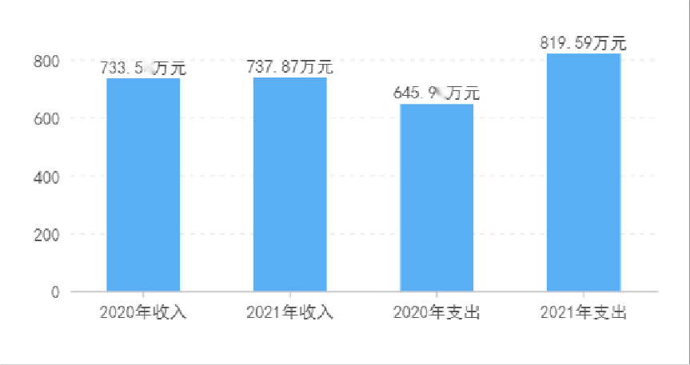

二、收入决算情况说明
本部门2021年度收入合计737.87万元，其中：财政拨款收入717.27万元，占97.2%；其他收入20.6万元，占2.8%。
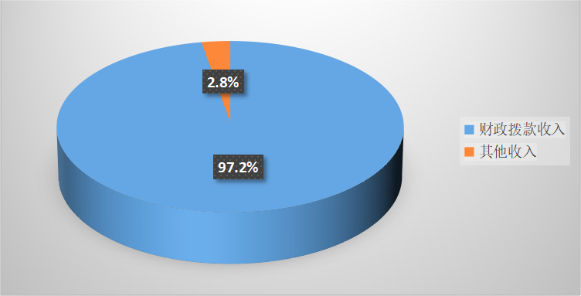

三、支出决算情况说明
本部门2021年度支出合计819.59万元，其中：基本支出467.08万元，占57.0%；项目支出352.51万元，占43.0%。
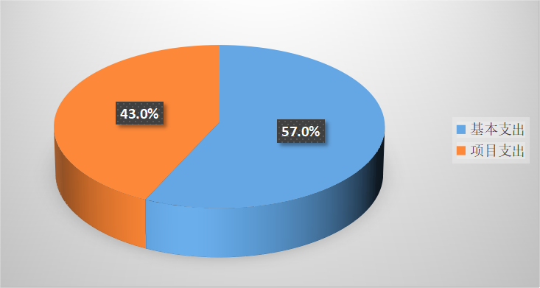

四、财政拨款收入支出决算总体情况说明
（一）财政拨款收支与2020年度决算对比情况
本部门2021年度财政拨款本年收入717.27万元,比2020年度减少7.73万元，减少了1.0%，主要是转移支付资金的减少；本年支出806.02万元，比上年增加179.35万元，增长28.6%，主要是支付了智慧检务一体化平台经费和档案系统升级。具体情况如下：
1.一般公共预算财政拨款本年收入717.27万元，比上年减少7.73万元，减少1.0%；主要是转移支付资金的减少；本年支出806.02万元，比上年增加179.35万元，增长28.6%，主要是支付了智慧检务一体化平台经费和档案系统升级。
2.政府性基金预算财政拨款 2020年度、2021年度均无收支等相关数据。
3.国有资本经营预算财政拨款 2020年度、2021年度均无收支等相关数据。
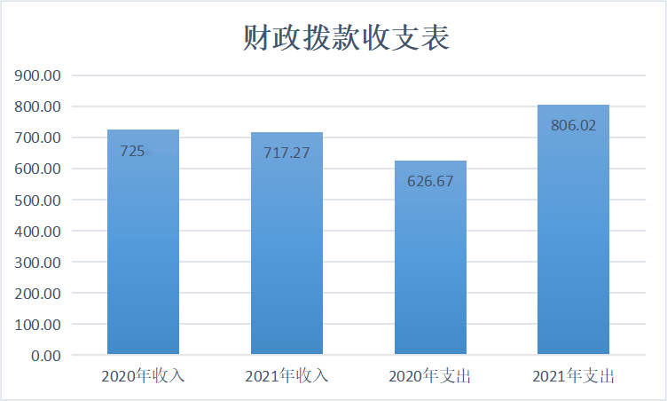
（二）财政拨款收支与年初预算数对比情况
本部门2021年度财政拨款本年收入717.27万元，完成年初预算的108.0%,比年初预算增加55.28万元，决算数大于预算数主要原因是按照实际需要追加了预算；本年支出806.02万元，完成年初预算的122.0%,比年初预算增加144.03万元，决算数大于预算数主要原因是支付了智慧检务一体化平台经费和档案系统升级。具体情况如下：
1.一般公共预算财政拨款本年收入完成年初预算108.0%，比年初预算增加55.28万元，主要是按照实际需要追加了预算；支出完成年初预算122.0%，比年初预算增加144.03万元，主要是支付了智慧检务一体化平台经费和档案系统升级。
2.政府性基金预算财政拨款本年无预、决算收支等相关数据。
3.国有资本经营预算财政拨款本年无预、决算收支等相关数据。
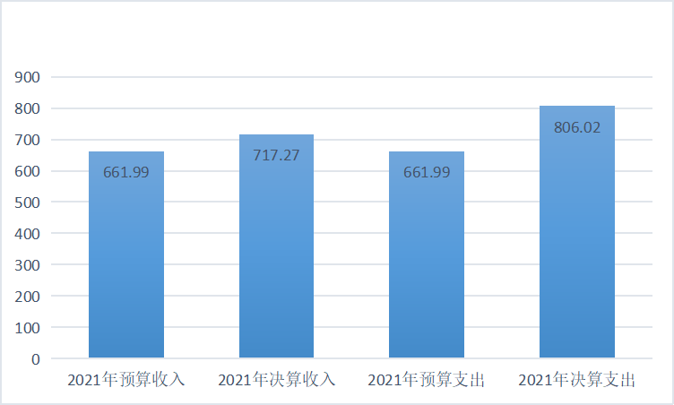
- 财政拨款支出决算结构情况。
2021年度财政拨款支出806.02万元，主要用于以下方面:
公共安全类（类）支出690.15万元，占85.6%，主要用于人员和公用等支出；社会保障和就业（类）支出50.35万元，占6.2%；住房保障（类）支出44.3万元，占5.5%;卫生健康（类）支出21.22万元，占2.6%。
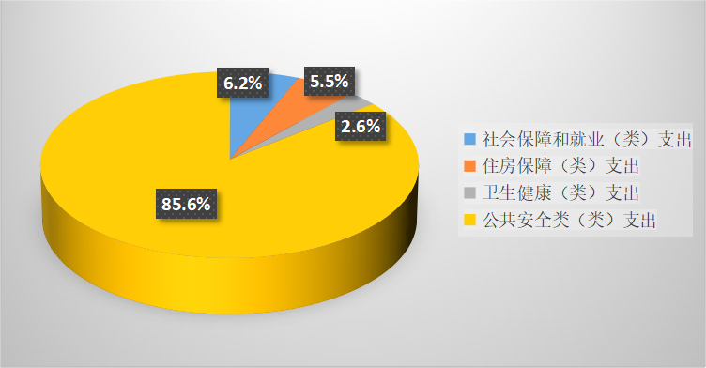
（四）一般公共预算基本支出决算情况说明
2021年度财政拨款基本支出453.5万元，其中：
人员经费380.04万元，主要包括基本工资、津贴补贴、奖金、绩效工资、机关事业部门基本养老保险缴费、职业年金缴费、职工基本医疗保险缴费、公务员医疗补助缴费、住房公积金、医疗费、其他社会保障缴费、其他工资福利支出、离休费、退休费、抚恤金、生活补助、医疗费补助、奖励金、其他对个人和家庭的补助支出。
公用经费73.46万元，主要包括办公费、印刷费、咨询费、手续费、水费、电费、邮电费、取暖费、物业管理费、差旅费、因公出国（境）费用、维修（护）费、租赁费、会议费、培训费、公务接待费、专用材料费、劳务费、委托业务费、工会经费、福利费、公务用车运行维护费、其他交通费用、税金及附加费用、其他商品和服务支出、办公设备购置、专用设备购置、信息网络及软件购置更新、公务用车购置、其他资本性支出。

五、一般公共预算“三公” 经费支出决算情况说明
（一）“三公”经费财政拨款支出决算总体情况说明
本部门2021年度“三公”经费财政拨款支出预算为19.01万元，支出决算为19万元，完成预算的99.9%,较预算减少0.01万元，减少0.1%，主要是没有公务接待费的支出；较2020年度决算增加19万元，增长100.0%，主要是明确了执法执勤车辆在公务用车范围内。
（二）“三公”经费财政拨款支出决算具体情况说明
1.因公出国（境）费支出情况。本部门2021年度因公出国（境）费支出预算为0万元，支出决算0万元。其中因公出国（境）团组0个、共0人、参加其他部门组织的因公出国（境）团组0个、共0人/元本部门组织的出国（境）团组。因公出国（境）费支出较预算无增减变化，主要是我院没有因公出国（境）费用的支出；较上年无增减变化,主要是我院没有因公出国（境）费用的支出。
2.公务用车购置及运行维护费支出情况。本部门2021年度公务用车购置及运行维护费预算为19万元，支出决算19万元，完成预算的100.0%。较预算持平,主要是我院严格遵守“三公”经费支出规定，严禁超预算支出；较上年增加19万元，增加100.0%,主要是明确了执法执勤车辆在公务用车范围内，申请了增加运行维护费的预算。其中：
公务用车购置费支出0万元：本部门2021年度公务用车购置量0辆，发生“公务用车购置”经费支出0万元。公务用车购置费支出较预算无增减变化,主要是我院本年度没有购置公务用车的计划；较上年无增减变化,主要是我院本年度没有购置公务用车的计划。
公务用车运行维护费支出19万元：本部门2021年度部门公务用车保有量7辆。公车运行维护费支出较预算持平，没有增减变化,主要是我院严格遵守“三公”经费支出规定，严禁超预算支出；较上年增加19万元，增长100.0%，主要是明确了执法执勤车辆在公务用车范围内，申请了增加运行维护费的预算。
3.公务接待费支出情况。本部门2021年度公务接待费支出预算为0.01万元，支出决算0万元，完成预算的0%。本年度共发生公务接待0批次、0人次。公务接待费支出较预算减少0.01万元，减少100.0%,主要是我院本年度没有发生公务接待；较上年度持平,主要是我院没有发生公务接待。
六、预算绩效情况说明
（一）预算绩效管理工作开展情况
根据预算绩效管理要求，本部门组织对2021年度一般公共预算项目支出全面开展绩效自评，其中，一级项目0个，二级项目16个，共涉及资金263.77万元，占一般公共预算项目支出总额的73.0%。2021年度政府性基金预算项目0个,共涉及资金0万元，占政府性基金预算项目支出总额的0%。
组织对“2021年省级基层公检法司转移支付资金”项目开展了重点评价，涉及一般公共预算支出54万元，政府性基金预算支出0万元。其中，对“公用经费”、“书记员劳务费”等项目委托第三方机构开展绩效评价。从评价情况来看，我院严格按照国家有关财经法规，把项目资金的使用、监督检查与绩效评价结合起来，实行专款专用，确保财政资金分配和财政审批程序合法，保障项目资金合理使用。
（二）部门决算中项目绩效自评结果
本部门在今年部门决算公开中反映 “2021年省级基层公检法司转移支付资金”项目等1个项目绩效自评结果。
2021年省级基层公检法司转移支付资金项目自评综述：根据年初设定的绩效目标，2021年省级基层公检法司转移支付资金项目绩效自评得分为96分（绩效自评表附后）。全年预算数为54万元，执行数为53.81万元，完成预算的99.6%。项目绩效目标完成情况：如通过项目实施，完成了年初设定的各项绩效目标，一是加强智慧检务、电子检务等信息化装备的购置，实现科技强检；二是通过专用设备的购置不断提升办案质量，保障刑事、民事、行政、公益诉讼等各项检察案件的顺利进行；未发现问题。

县级部门预算项目绩效自评表
（2021年度）
填报部门：高邑县人民检察院 |  |  |  |  |  |  | 金额部门：万元
一、 基本情况 | 项目名称 | 关于提前下达2021年省级基层公检法司转移支付资金 |  | 实施(主管）部门 | 高邑县人民检察院
二、预算执行情况 | 预算安排情况（调整后） |  | 资金到位情况 |  | 资金执行情况 |  | 预算执行进度
二、预算执行情况 | 预算数： | 54 | 到位数： | 54 | 执行数： | 53.81 | 99.6%
二、预算执行情况 | 其中：财政资金 | 54 | 其中：财政资金 | 54 | 其中：财政资金 | 53.81 | 99.6%
二、预算执行情况 | 其他 |  | 其他 |  | 其他 |  | 99.6%
三、目标完成情况 | 年度预期目标 |  |  | 具体完成情况 |  |  | 总体完成率
三、目标完成情况 | 1.加强各项检察辅助职能，为检察业务提供有力保障  2.提高执法水平和办案质量、提升检察机关法律监督能力；为检察工作顺利开展提供保障  3.保障检察院进行全面、高效的工作，有效的缓解案多人少的压力，提高工作质量和效率，为检察工作顺利开展提供检务保障 |  |  | 加强了各项检察辅助职能，提高了执法水平、办案质量和法律监督能力，为检察业务顺利的展开提供了有力的保障。 |  |  | 99.6%
四、 年度绩效指标完成情况 | 一级指标 | 二级指标 | 三级指标 |  | 预期指标值 | 实际完成值 | 自评得分
四、 年度绩效指标完成情况 | 产出指标（40） | 数量指标 | 办理案件数 |  | ≥300件 | 387件 | 10
四、 年度绩效指标完成情况 | 产出指标（40） | 质量指标 | 保障办案业务正常进行 |  | 办案业务正常进行 | 办案业务正常进行 | 10
四、 年度绩效指标完成情况 | 产出指标（40） | 时效指标 | 保障办案业务支出时间 |  | 1年 | 1年 | 10
四、 年度绩效指标完成情况 | 产出指标（40） | 成本指标 | 项目成本 |  | 54万元 | 53.81万元 | 10
四、 年度绩效指标完成情况 | 预算执行率指标  （10分） | 预算执行率 | 预算执行率 |  | 100% | 99% | 9
四、 年度绩效指标完成情况 | 效益指标（40） | 社会效益指标 | 提高办案业务进度 |  | 提高进度 | 提高进度 | 37
四、 年度绩效指标完成情况 | 满意度指标  （10分） | 满意度指标 | 干警满意度 |  | ≥98% | 100% | 10
四、 年度绩效指标完成情况 | 总分 |  |  |  |  |  | 96
五、 存在问题、原因及下一步整改措施 | 部分项目前期工作准备不够充分，监督不够有力。完善预算项目和专项资金使用的考核机制。严格预算执行，强化预算监督管理。科学合理编制项目，要科学合理选定科目，不断完善项目论证、评审、报批程序，做好项目前期工作。加强会计监督，提高资金的使用效益。

（三）财政评价项目绩效评价结果
七、机关运行经费情况
本部门2021年度机关运行经费支出73.47万元，比2020年度增加73.47万元，增长100.0%。主要原因是2020年年初预算没有公用经费。
八、政府采购情况
本部门2021年度政府采购支出总额59.8万元，从采购类型来看，政府采购货物支出0 万元、政府采购工程支出0万元、政府采购服务支出 59.8万元。授予中小企业合同金0万元，占政府采购支出总额的0%，其中授予小微企业合同金额0万元，占政府采购支出总额的0%。
九、国有资产占用情况
截至2021年12月31日，本部门共有车辆7辆，比上年无增减变化，主要是没有报废及新购置的车辆。其中，副部（省）级及以上领导用车0辆，主要领导干部用车0辆，机要通信用车0辆，应急保障用车0辆，执法执勤用车7辆，特种专业技术用车0辆，离退休干部用车0辆，其他用车0辆，没有其他用车；
部门价值50万元以上通用设备0台（套），比上年无增减变化，主要是我院没有购置50万元以上的通用设备 ，部门价值100万元以上专用设备0台（套）比上年无增减变化，主要是我院没有购置100万元以上的专用设备。
十、其他需要说明的情况
1. 本部门2021年度未发生政府性基金预算财政拨款收入支出、国有资本经营预算财政拨款支出，故公开08表、公开09表以空表列示。
2. 由于决算公开表格中金额数值应当保留两位小数，公开数据为四舍五入计算结果，个别数据合计项与分项之和存在小数点后差额，特此说明。


第四部分 相关名词解释

（一）财政拨款收入：本年度从本级财政部门取得的财政拨款，包括一般公共预算财政拨款和政府性基金预算财政拨款。
（二）事业收入：指事业部门开展专业业务活动及辅助活动所取得的收入。
（三）其他收入：指除上述“财政拨款收入”“事业收入”“经营收入”等以外的收入。
（四）用事业基金弥补收支差额：指事业部门在用当年的“财政拨款收入”“财政拨款结转和结余资金”“事业收入”“经营收入”“其他收入”不足以安排当年支出的情况下，使用以前年度积累的事业基金（事业部门当年收支相抵后按国家规定提取、用于弥补以后年度收支差额的基金）弥补本年度收支缺口的资金。
（五）年初结转和结余：指以前年度尚未完成、结转到本年仍按原规定用途继续使用的资金，或项目已完成等产生的结余资金。
（六）结余分配：指事业部门按照事业部门会计制度的规定从非财政补助结余中分配的事业基金和职工福利基金等。
（七）年末结转和结余：指部门按有关规定结转到下年或以后年度继续使用的资金，或项目已完成等产生的结余资金。
（八）基本支出：填列部门为保障机构正常运转、完成日常工作任务而发生的各项支出。
（九）项目支出：填列部门为完成特定的行政工作任务或事业发展目标，在基本支出之外发生的各项支出。
（十）基本建设支出：填列由本级发展与改革部门集中安排的用于购置固定资产、战略性和应急性储备、土地和无形资产，以及购建基础设施、大型修缮所发生的一般公共预算财政拨款支出，不包括政府性基金、财政专户管理资金以及各类拼盘自筹资金等。
（十一）其他资本性支出：填列由各级非发展与改革部门集中安排的用于购置固定资产、战备性和应急性储备、土地和无形资产，以及购建基础设施、大型修缮和财政支持企业更新改造所发生的支出。
（十二）“三公”经费：指部门用财政拨款安排的因公出国（境）费、公务用车购置及运行费和公务接待费。其中，因公出国（境）费反映部门公务出国（境）的国际旅费、国外城市间交通费、住宿费、伙食费、培训费、公杂费等支出；公务用车购置及运行费反映部门公务用车购置支出（含车辆购置税、牌照费）及按规定保留的公务用车燃料费、维修费、过桥过路费、保险费、安全奖励费用等支出；公务接待费反映部门按规定开支的各类公务接待（含外宾接待）支出。
（十三）其他交通费用：填列部门除公务用车运行维护费以外的其他交通费用。如公务交通补贴、租车费用、出租车费用，飞机、船舶等燃料费、维修费、保险费等。
（十四）公务用车购置：填列部门公务用车车辆购置支出（含车辆购置税、牌照费）。
（十五）其他交通工具购置：填列部门除公务用车外的其他各类交通工具（如船舶、飞机等）购置支出（含车辆购置税、牌照费）。
（十六）机关运行经费：指为保障行政部门（包括参照公务员法管理的事业部门）运行用于购买货物和服务的各项资金，包括办公及印刷费、邮电费、差旅费、会议费、福利费、日常维修费、专用材料以及一般设备购置费、办公用房水电费、办公用房取暖费、办公用房物业管理费、公务用车运行维护费以及其他费用。
（十七）经费形式:按照经费来源，可分为财政拨款、财政性资金基本保证、财政性资金定额或定项补助、财政性资金零补助四类。

